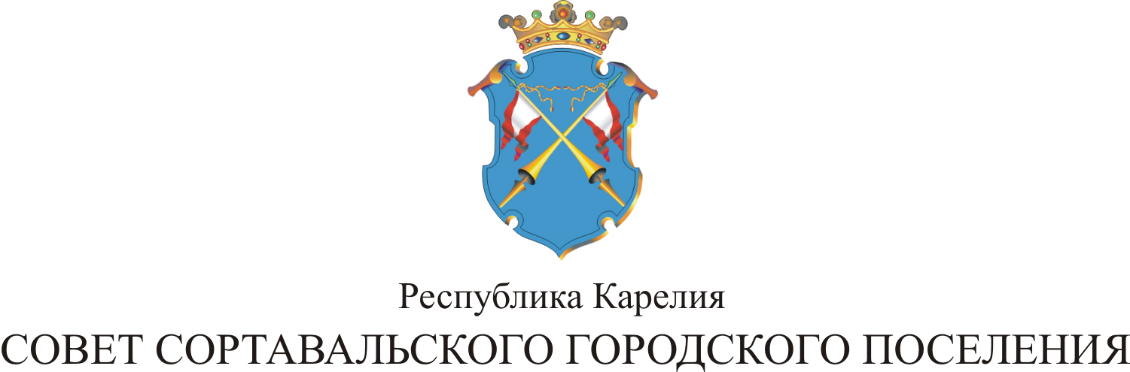

XIV СЕССИЯ III СОЗЫВА

РЕШЕНИЕ

от 25 сентября 2014 года № 52

О внесении изменений в решение от 05.03.2014 г.
№ 24 «Об утверждении мероприятий,
подлежащих реализации за счет средств
Субсидии на выравнивание обеспеченности
муниципальных образований по реализации
расходных обязательств, связанных
с оказанием муниципальных услуг»

В целях эффективного использования средств субсидий на выравнивание обеспеченности муниципальных образований по реализации расходных обязательств, связанных с оказанием муниципальных услуг, и в соответствии с Уставом Сортавальского городского поселения, Совет Сортавальского городского поселения р е ш и л:

1. Внести изменения в перечень и объем мероприятий, подлежащих реализации за счет средств субсидии на выравнивание обеспеченности муниципальных образований по реализации расходных обязательств, связанных с оказанием муниципальных услуг, выделенных из бюджета Республики Карелия:

1.1. Таблицу п.1. изложить в следующей редакции:
тыс.руб.
1. | Ремонт городской бани г.Сортавала | 1500,0

2. Настоящее решение опубликовать в официальных средствах массовой информации.

Глава Сортавальского
городского поселения С.Н.Козигон

